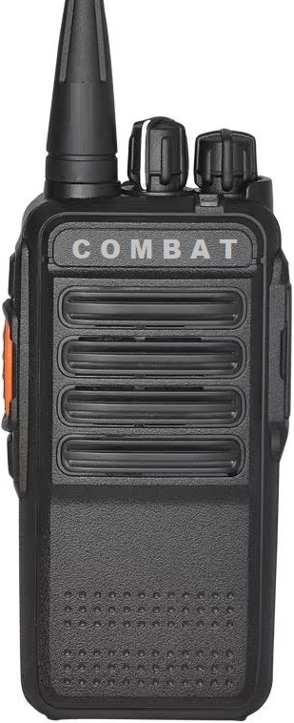

ЦИФРОВАЯ РАДИОСТАНЦИЯ

КОМБАТ Т-44 DMR «СТАРТ»

РУКОВОДСТВО ПО ЭКСПЛУАТАЦИИ

УВАЖАЕМЫЙ ПОКУПАТЕЛЬ!
Благодарим Вас за использование современной
радиостанции Racio, которая обеспечит надёж- ную двухстороннюю радиосвязь в цифровом ре- жиме DMR и аналоговом режиме. Надеемся, что удобное функциональное меню, продуманный дизайн и стабильная работа будут полностью соответствовать Вашим требованиям. Перед началом работы с радиостанцией, пожалуйста, внимательно прочитайте инструкцию.

ОГЛАВЛЕНИЕ
    - ПРАВИЛА ПРИМЕНЕНИЯ (ЭКСПЛУАТАЦИИ) 02
    - PACПAKOBKA И КОМПЛЕКТАЦИЯ 04
    - ИСПОЛЬЗОВАНИЕ АККУМУЛЯТОРА 05
    - ПОДКЛЮЧЕНИЕ И ОТКЛЮЧЕНИЕ АКСЕССУАРОВ. 07
    - ОРГАНЫ УПРАВЛЕНИЯ 09
    - ОСНОВНЫЕ ОПЕРАЦИИ 10
    - ПРОГРАММИРУЕМЫЕ ФУНКЦИОНАЛЬНЫЕ КНОПКИ 10
    - ОСНОВНЫЕ НАСТРОЙКИ 13
    - ПАРАМЕТРЫ КАНАЛОВ 15
    - УСТРАНЕНИЕ НЕИСПРАВНОСТЕЙ 18
    - ТЕХНИЧЕСКИЕ ХАРАКТЕРИСТИКИ 19
    - ТАБЛИЦЫ СУБТОНОВ 20
    - ГАРАНТИИНЫИ ТАЛОН 21

ПРАВИЛА ПРИМЕНЕНИЯ (ЭКСПЛУАТАЦИИ)
Прочтите данные инструкции. Несоблюдение следующих инструкций мо- жет подвергнуть Вас опасности или привести к нарушению законов РФ.

- Ознакомьтесь с законодательством в области применения средств ра- диосвязи, Вы можете быть привлечены к ответственности за нарушение закона.
- Не исполыуйте радиостанцию и не заряжайте аккумуляторы в местах хранения топлива или взрывоопасных веществ.
- Выключите радиостанцию перед прибытием во взрывоопасные зоны и испытательные полигоны, где использование радиостанции запрещено.
- Не пользуйтесь неисправной антенной, прикосновение к ней может вы- звать ожог, а радиостанция может выйти из строя.
- Не пытайтесь вскрывать радиостанцию. Ремонт может осуществлять только квалифицированный персонал.
- Радиостанция может создавать помехи для работы сложного медицин- ского технического оборудования. Выключайте радиостанцию в медуч- реждениях.
- Находясь за рулем, не держите радиостанцию в руке, не кладите ее вблизи подушек безопасности.
- Не храните радиостанцию при повышенных температурах и под действи- ем прямых солнечных лучей.
- При передаче держите антенну на расстоянии не менее 5 см от себя.
- При появлении запаха дыма из радиостанции, сразу выключите её и об- ратитесь в сервисный центр.
- Не включайте режим передачи на длительное время, это может вызвать небезопасное нагревание радиостанции и травмировать Вас.
- Не переносите рацию за антенну или внешнюю гарнитуру.
- Протирайте рацию материалом без ворса, который может вызвать пло- хой контакт.
- Закрывайте разъем гарнитуры, если гарнитура не используется.
- Для удаления загрязнений после длительного использования, применяй- те только нейтральные очистители и материалы, не вызывающие корро- зИЮ.

ПРАВИЛА МОНТАЖА РАДИОСТАНЦИЙ
- Радиостанция не требует монтажа и использования специального ин- струмента и инвентаря.
2
ПРАВИЛА ХРАНЕНИЯ РАДИОСТАНЦИЙ И ЗАПАСНЫХ ЧАСТЕЙ
- Радиостанции и комплектующие должны храниться в сухих, чистых, хорошо проветриваемых и отапливаемых помещениях без посторон- них запахов при температуре от +10 до +З0°С и относительной влаж- ности воздуха 70% +10%. Не допускаются резкие колебания относи- тельной влажности воздуха в помещении.
- Не оставляйте радиостанцию под длительным воздействием солнеч- ного излучения, а также - в местах с температурой ниже -З0°С или выше +60°C.
- При несоблюдении правил хранения ухудшаются условия работы электрооборудования, сокращается срок его службы, возникают по- вреждения и аварии.

ПРАВИЛА ПЕРЕВОЗКИ РАДИОСТАНЦИЙ И AKCECCУAPOB
- При транспортировке радиостанций должны выполняться общие требова- ния, исключающие механические повреждения элементов радиостанции.
- Перевозка радиостанции в упаковке допускается любым видом транспор- та; при этом должны быть приняты меры, исключающие возможность фи- зического разрушения устройства и комплектующих.
- Во избежание возгорания радиостанции с установленными аккумулятора- ми не должны быть включены во время транспортировки.
- Радиостанции необходимо транспортировать с отключенным аккумулято- ром, чтобы предотвратить возможность появления искры или короткого замыкания.
- Аккумуляторы отдельно упаковываются в изоляционную полиэтиленовую
пленку.
- Упаковочные компоненты должны располагаться таким образом, чтобы инструменты и другие металлические предметы не соприкасались с акку- муляторами.

ПРАВИЛА РЕАЛИЭАЦИИ РАДИОСТАНЦИЙ
- Настоящая радиостанция не сертифицирована для непрофессиональ- ного использования населением в условиях, не контролируемых с точ- ки зрения вредных излучений и предназначена исключительного для профессионального применения лицами, обученными контролировать воздействие радиочастотных излучений на их организм.

Находясь в режиме передачи, настоящая радиостанция излучает радио частотную энергию, которая способна создавать помехи для работы дру- гих устройств и систем. Во избежание таких помех необходимо выклю- чать радиостанцию там, где этого требуют соответствующие предупре- дительные знаки.
- Частотные каналы могут быть настроены официальным дилером Racio с помощью персонального компьютера, кабеля для программи- рования и специального программного обеспечения.

ПРАВИЛА УТИЛИЗАЦИИ РАДИОСТАНЦИЙ
- Утилизацию радиооборудования, комплектующих и компонентов не- обходимо проводить в соответствии с методикой, утвержденной Го- сударственным комитетом РФ по телекоммуникациям.
- Утилизация радиоэлектронной аппаратуры производится только по- сле разборки оборудования на элементы и их сортировки. Отвозить на полигоны промышленные электронные аппараты в собранном виде категорически запрещено.
- Утилизация радиоэлектронного оборудования и аппаратуры, в состав которой входят элементы из драгоценных и тяжелых металлов, осу- ществляется по особым правилам.
- Списание и утилизация должны быть отражены в бухгалтерской от- четности предприятия. За несоблюдение этого правила полагаются штрафы в соответствии с законодательством РФ.

PACПAKOBKA И КОМПЛЕКТАЦИЯ
Осторожно распакуйте радиостанцию. Проверьте наличие указанных аксессуаров, прежде чем выбросить упаковку. Если не хватает каких-то принадлежностей или они повреждены, немедленно обратитесь к постав- щику с рекламацией.

КОМПЛЕКТНОСТЬ ОБОРУДОВАНИЯ
МЕРЫ ПРЕДОСТОРОЖНОСТИ
Во избежание повреждения аккумулятора используйте только ориги- нальное зарядное устройство. Поставляемое зарядное устройство имеет функцию интеллектуального управления и защиту от избыточной заряд- ки. Не допускайте короткого замыкания аккумулятора и не бросайте его в огонь. Оптимальная температура зарядки от +10 до +З5°C. Если заряжать аккумулятор при температуре ниже +10°C, может произойти утечка элек- тролита. Если заряжать при температуре выше +З5°C, может снизиться емкость аккумулятора.

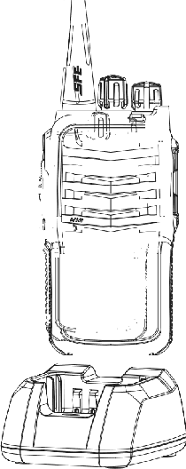
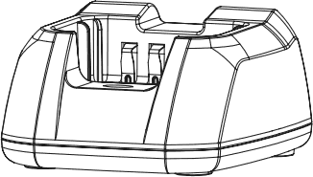
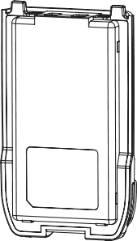
- радиостанция;
- Li-lon аккумулятор;
- адаптер переменного тока;
- зарядное устройство;
- антенна;
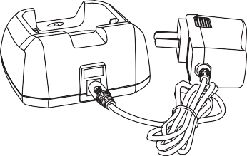
- кистевой ремень;
- клипса поясного крепления;
- руководство пользователя.

УCTAHOBKA И СНЯТИЕ АККУМУЛЯТОРА
Соедините аккумулятор с задней частью радиостанции, нажмите до щелчка фиксатора и убедитесь, что аккумулятор плотно прилегает к кор- пусу радиостанции.

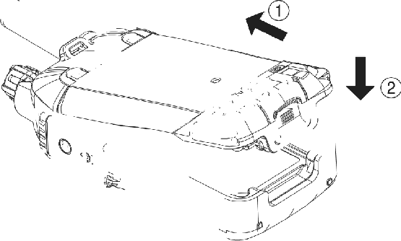

Для снятия аккумулятора оттяните на защелку фиксатора, потяните вниз и снимите аккумулятор.

УCTAHOBKA И СНЯТИЕ АНТЕННЫ
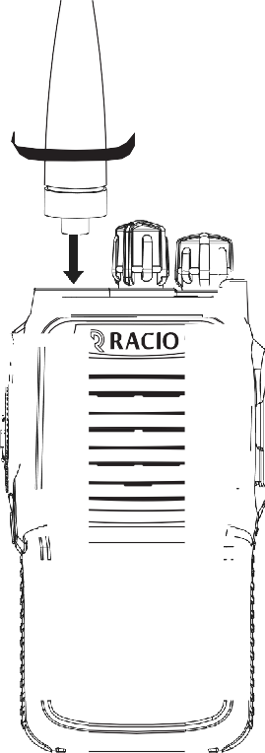
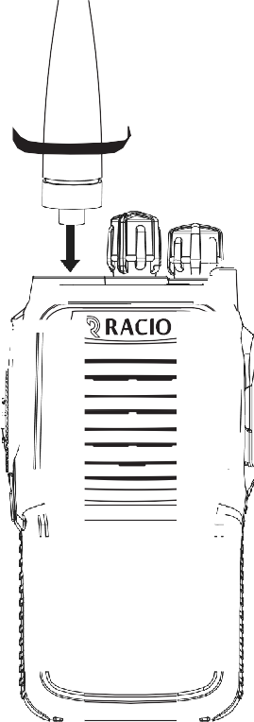
Для установки или снятия антенны удерживайте её за основание. При установке антенны закрутите её по часовой стрелке до упора на антен- ный разъём, расположенный в верхней части радиостанции. Снятие ан- тенны выполняется в обратном порядке.

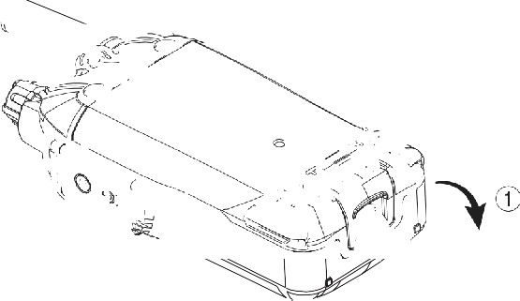

ПОДКЛЮЧЕНИЕ ВНЕШНЕЙ ГАРНИТУРЫ
Откройте крышку аксессуарного разъема и вставьте разъемы гарнитуры или выносного микрофона в гнездо аудиоразъемов радиостанции. Через этот же разъем производится программирование радиостанции с ПK.

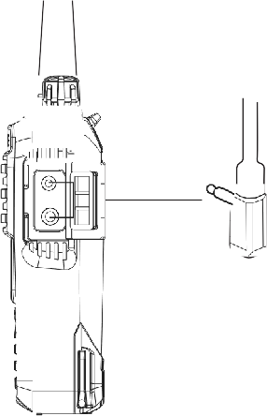

УCTAHOBKA И СНЯТИЕ КЛИПСЫ ПОЯСНОГО КРЕПЛЕНИЯ
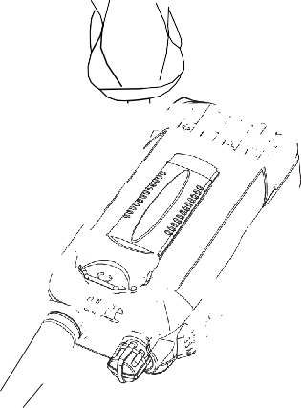
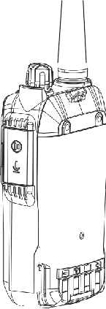
Прикрепите клипсу поясного крепления двумя крепежными винтами, ко- торые идут в комплекте. Для снятия клипсы открутите винты.

Антенна

Микрофон

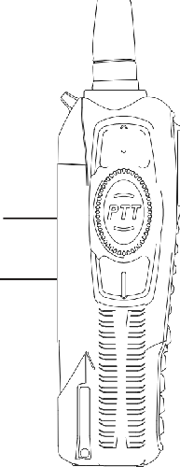Функциональная

кнопка 1
Кнопка передачи
(PTT)
Функциональная
кнопка 2

Ручка переключателя
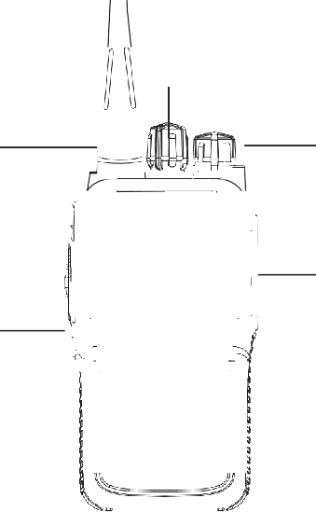
каналов
Ручка включения/
регулировки громкости

Светодиодный индикатор

Динамик

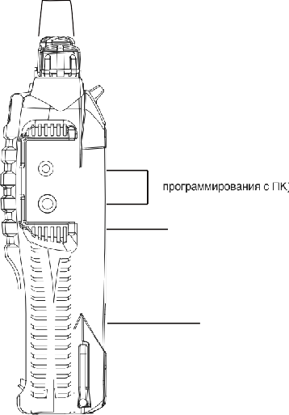
Аудиоразъемы
Заглушка аксессуарного разъема

Аккумулятор
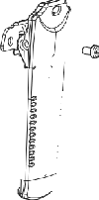

ВКЛЮЧЕНИЕ/ВЫКЛЮЧЕНИЕ РАДИОСТАНЦИИ
Для включения радиостанции вращайте ручку включения/регулировки громкости по часовой стрелке, для выключения радиостанции вращайте ручку включения/регулировки громкости против часовой стрелки.

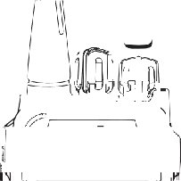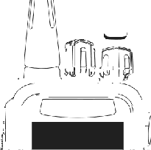

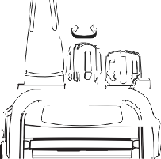
ВЫБОР РАБОЧЕГО КАНАЛА
Вращайте ручку переключателя кана- лов для выбора требуемого рабочего канала.

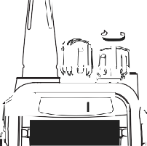РЕГУЛИРОВКА ГРОМКОСТИ ДИНАМИКА

Поворачивайте ручку включения/регу- лировки громкости для настройки гром- кости динамика: по часовой стрелке для увеличения громкости и против часовой стрелки для ее уменьшения. Если дилер
запрограммировал функцию «Монитор» на программируемых кнопках [1] или [2], то нажимая эту кнопку, можно настроить необходимый уровень громкости используя уровень фонового шума.

ПРОГРАММИРУЕМЫЕ ФУНКЦИОНАЛЬНЫЕ КНОПКИ
Функциональные кнопки [1] и [2] можно настроить на выполнение лю- бой из указанных ниже функций путем программирования через ПK. Для включения различных функций этими кнопками можно использовать
«короткое нажатие» и «длинное нажатие» (интервал длинного нажатия регулируется в интервале 0,5 — Зс, по умолчанию 1c) в зависимости от выполняемых задач.
N — ие от утствует (н функций).
Zone up — функция переключения ежду зоной 1 и зоной 2. Zone down — функция переключения между зоной 2 и зоной 1.
Power adjustment — функция переключения мощности радиостанции.
Squelch off — функция отключения шумоподавителя. В аналоговом режи- ме шумоподавитель отключается нажатием функциональной кнопки [1] или [2] и включается при повторном нажатии. Данная функция не работа- ет в цифровом режиме.
Monitor — функция мониторинга. В аналоговом режиме нажмите на пред- варительно запрограммированную кнопку монитора, чтобы открыть шу- моподавитель. Данная функция позволяет слышать разговор при слабом сигнале. Данная функция не работает в цифровом режиме.
Talk around — функция прямой связи с радиостанциями в обход ретранс- лятора. Включает инверсию частот приема/передачи для того, чтобы свя- заться с находящимися неподалеку радиостанциями, работающими через ретранслятор, напрямую, в обход ретранслятора.
Scan ord’off — функция сканирования. В режиме сканирования радиостан- ция автоматически переключается между предварительно запрограмми- рованными каналами, пока не будет обнаружен сигнал.
В пpouecce сканирования светодиод мигает зеленым цветом. Когда сиг- нал будет найден, светодиод будет гореть постоянно. Нажмите кнопку сканирования еще раз, чтобы выйти из этого режима. Статус сканирова- ния не будет сохранен после перезапуска радиостанции.
Узх on/off — функция голосового управления передачей. Подключите гар- нитуру к аксессуарному разъему радиостанции и нажмите запрограмми- рованную кнопку VOX, чтобы включить или выключить функцию. Данная функция не работает без гарнитуры.
Local alarm — функция аварийной сигнализации. При включении этой функции радиостанция издает громкий звуковой сигнал. Данная функция используется в экстренной или аварийной ситуации.
Remote alarm — функция дистанционной передачи сигнала тревоги. При включенииэтойфункции, радиостанция передаетсообщениеспредупре- ждением определенному абоненту и его радиостанция начинает издавать сигнал тревоги. Данная функция работает только в цифровом режиме.

Remote monitor — функция включения удаленного прослушивания пред- варительно определенной радиостанции. После включения этой функции вызывающая радиостанция может прослушивать переговоры той ради- останции, у которой эта функция заранее запрограммирована. Данная функция работает только в цифровом режиме.
Remote stuns — функция дистанционной блокировки передачи радиостан- ции. При включении этой функции на другую радиостанцию отправляет- ся специальный код, который отключает у нее возможность выходить на передачу. Отключенной радиостанции разрешен только прием. Данная функция работает только в цифровом режиме.
Remote kill — функция дистанционного отключения радиостанции. При включении этой функции на другую радиостанцию передается специаль- ный код, который отключает у нее прием и передачу. Такие радиостанции могут быть восстановлены только путем программирования с помощью ПK и специального ПО с восстановительным кодом. Данная функция работа- ет только в цифровом режиме.
Remote activation — функция дистанционного восстановления радиостан- ции с ранее отключенной передачей путем отправки специального кода. Данная функция работает только в цифровом режиме.

BASIC SETTINGS (ОСНОВНЫЕ НАСТРОЙКИ)
RADIO ID (ИДЕНТИФИКАТОР РАДИОСТАНLtИИ)
Каждой радиостанции может быть присвоен идентификационный номер, который используется для её идентификации другими пользователями с целью выполнения индивидуального / группового вызова или для отправки текстовых сообщений. Диапазон значений: 1-16776415. Данная настройка работает только в цифровом режиме.

LANGUAGE SELECTION (ВЫБОР ЯЅЫКА)
Пользователь может выбрать английский или китайский язык для отображения текстовой информации и языка голосовых подсказок.

SQ SQUELCH LEVEL (НАСТРОЙКА РЕЖИМА ШУМОПОДАВЛЕНИЯ)
Уровень шумоподавления можно запрограммировать в диапазоне от 0 до 9. Чем выше это значение, тем меньше эфирных шумов, но ниже чувствительность приемника.

BATTERY SAVE (РЕЖИМ ЭНЕРГОСБЕРЕЖЕНИЯ)
При активации этой функции, радиостанция автоматически переключается в режим энергосбережения, если не работает на прием или передачу более 10 секунд. Когда радиостанция получает входящий сигнал либо включается на передачу, режим энергосбережения выключается автоматически. Функция может быть запрограммирована с ПK с помощью кабеля для программирования и специального ПО.

ТОТ (ТАЙМЕР ОГРАНИЧЕНИЯ BPEMEHH ПЕРЕДАЧИ)
Назначение таймера — ограничить использование канала в течение длительного времени и избежать поломки, вызванной длительной передачей. В случае превышения заданного в настройках времени, радиостанция автоматически прекращает передачу и издает предупреждающий сигнал до тех пор, пока не будет отпущена кнопка передачи PTI Диапазон значений: 30-600 с, с шаом 30 с. По умолчанию установлено значение 180 с.

VOX (РЕЖИМ ГОЛОСОВОГО УПРАВfІЕНИЯ ПЕРЕДАЧЕЙ)
Функция VOX может быть запрограммирована с помощью программного обеспечения с ПK или активирована/отключена с помощью предварительно запрограммированной боковой кнопки. VOX ON позволяет использовать голосовой вызов в режиме громкой связи на предварительно запрограммированных каналах. Когда микрофон воспринимает голос, радиостанция автоматически включается на передачу. Передача прекращается, когда голос пропадает или истекает время таймера TOI Диапазон значений чувствительности VOX: 0-9. Время задержки VOX: 1-4 с.

ALERT TONE SETTING (НАСТРОЙКА ЗВУКОВЫХ ОПОВЕЩЕНИЙ О СОСТОЯНИИ РАДИОСТАНЦИИ)
Power ON Топе (Сигнал при включении) Радиостанция будет издавать тональный сигнал при включении/выключении.
- Lower Battery Alert Tone (Предупреждение о низком заряде аккумулятора) Радиостанция издаст предупреждающий сигнал, если заряд аккумулятора окажется ниже установленного значения. Необходимо зарядить аккумулятор или заменить его на новый, иначе работа радиостанции на передачу будет прекращена.
- Keypad Топе (Сигнал клавиатуры) Радиостанция будет издавать тональный сигнал при нажатии на кнопки.
Digital Calling Tone (Цифровой тональный сигнал вызова) В цифровом режиме радиостанция издает другой сигнал после нажатия клавиши PTT, это подчеркивает работу на передачу именно в цифровом режиме.
- Chaппel зicePromptTone (Сигнал голосовой подсказки номера канала) Номер канала озвучивается при переключении.
CHANNEL INFORMATION (ПАРАМЕТРЫ КАНАЛОВ)

- 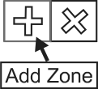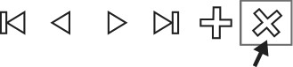Zone Name (Название зоны) Можно задать названия для Зоны №1 и Зоны №2. Название может содержать до 9 символов.

Add Zone

- Chaппel Name (Название канала) Можно задать название для каждого канала. Название может содержать до 9 символов.
Delete Zone

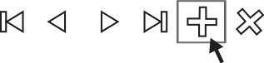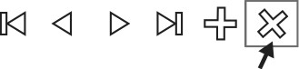

- General part (Основные настройки)
Delete Channel
Add Channel
RX/TX Frequency (частоты приема/передачи) Можно вводить/изменять частоту приема/передачи для каждого канала. Частота при этом настраивается в соответствии с частотной сеткой и должна находиться в пределах диапазона частот.
Work Mode (Рабочий режим) Цифровой или аналоговый режим Outpмt power (Выходная мощность) Высокая или низкая мощность TX Limit (Ограничение передачи)
- Always Allow (Всегда разрешать) Передача всегда разрешена.
- Channel Free (Свободный канал) Передача разрешена только тогда, когда текущий канал свободен.
- СС (color code) Match (Соответствие цветового кода) Передача разрешена только тогда, когда цветовой код (СС) входящего вызова совпадает с цветовым кодом радиостанции.
Only RX (Только прием) Для текущего канала разрешен только прием, передача запрещена.

- Digital Part (Цифровые настройки)
RX СС (Цветовой код приема) Радиостанция будет принимать входящий вызов при совпадении цветового кода, RX СС выбирается в диапазоне от 0 до 15 при программировании радиостанции.
TX СС (Цветовой код передачи) TX СС выбирается в диапазоне от 0 до 15 при программировании радиостанции.
TX Contact (Список вызовов для передачи) Доступно для программирования до 128 вызовов для передачи. Каждый вызов может быть запрограммирован как индивидуальный, групповой или общий вызов.
Dual Capacity Direct Mode (Прямой режим двойной емкости) Функция прямого режима двойной пропускной способности (DCDM) поддерживает одновременную работу на передачу двух абонентов в полосе пропускания канала 12,5 кГц. Радиостанции в одной группе должны использовать один и тот же временной интервал (таймслот), чтобы группа, использующая таймслот 1, не создавала помех группе, использующей таймслот 2. Когда на каналах включен DCDM, оба таймслота доступны для независимых и одновременных переговоров по радиосвязи.
RX Group List (Список групп приема) Функция предназначена для настройки списка принимающих данный канал абонентов. При обнаружении совпадающего ID группы вызовов из списка, принимающая радиостанция включается на прием. Данная функция работает только в цифровом режиме.
Vioce Encryption(Шифрование голоса) Функция позволяет пользователю запрограммировать код шифрования голоса для текущего канала, разговор между радиостанциями состоится только в том случае, если запрограммирован один и тот же код шифрования. Диапазон значений: OFF/ 0 - 65535.
Time Slot Selection(Выбор таймслота) Функция используется для прямого режимадвойнойемкости(DСDМ)иработычерезрепитер.Каждыйцифровой канал может быть запрограммирован на таймслот 1 или таймслот 2.
- Analog Part (Аналоговые настройки)
RX Subtone Type/ TX Subtone Type (Субтон RX/TX): None/CTCSS/DCS/Re- verse DCS
Bandwidth (Полоса пропускания): 12,5 кГц/25 кГц

DIGITAL CONTACT (СПИСОК АБОНЕНТОВ ДЛЯ ЦИФ- РОВОЙ РАДИОСВЯЗИ)
Радиостанция поддерживает 128 контактов для индивидуального/ группового/общего вызова в цифровом режиме радиосвязи. Возможно добавление/изменение контактов, название которой может содержать цифры и символы. Название контакта может содержать до 9 знаков. Диапазон чисел: 1-16776415.

RX GROUP LIST (СПИСОК ГРУПП ПРИЕМА)
Позволяет создавать/удалять список групп приема, добавляя/удаляя контакты из списка абонентов для цифровой радиосвязи, настроенных на групповой вызов. Наименование группы может содержать до 13 символов. Радиостанция поддерживает 32 группы приема по 10 абонентов. Данная функция работает только в цифровом режиме.

SCAN LIST (СПИСОК СКАНИРОВАНИЯ)
Позволяет создавать/удалять список сканирования путем добавления/ удаления отслеживаемых каналов. Наименование списка сканирования может содержать до 11 символов. Радиостанция поддерживает 8 списков сканирования по 16 каналов в каждом.

УСТРАНЕНИЕ НЕИСПРАВНОСТЕЙ
ОБЩИЕ ПАРАМЕТРЫ
R330: 403-470 МГц
Диапазон частот (в зависимости от версии)
R340: 146-174 МГц;
Общее количество каналов 32
Количество зон 2
ток)
е питания
7.4B + 10 %
Е Ь ь и тип аккумулятора, длительность р 6/
Интервал рабочих температур Относительная нестабильность частоты Комплексное сопротивление антенны Размеры
Вес
ПЕРЕДАТЧИК
Li-lon 2200 мАч
20 часов в рабочем цикле 5-5-90
-30.:+60°C
:1ppm 50 Ом
5Зx315x108 мм
215
у %
)енной антенной
Неисправность | Возможные причины и возможное решение
Радиостанция не включается | Аккумулятор разряжен. Замените аккумулятор. Аккумулятор установлен неправильно. Отсо- едините и снова установите аккумулятор.
Время работы радиостанции от одной зарядки значительно уменьшилось, несмотря на то, что аккумулятор полностью заряжен | Аккумулятор частично утратил свою ём- кость. Замените аккумулятор.
Невозможно установить связь внутри группы | Значения субтонов CTCSS/DCS (QT/ DQT} не совпадают с субтонами рабочих каналов группы абонентов. Проверьте значения рабочих частот и субтонов CTCSS/DCS(QTЮQT).  Не установлен или неправильно запрограмми- рован рабочий канал. Проверьте номинальные частоты и номер рабочего канала
Прослушиваются переговоры посторонних абонентов | Установите субтон CTCSS(QT) или DCS(DQT).
Сигнал от рад ос а не принимается или слабо слышен | Установите регулятор громкости в крайнее положение, вращая его по часовой стрелке. Проверьте состояние антенны и её разъёма. Возможно, не исправен микрофон.
Не слышны сигналы от абонентов внутри группы | Радиостанция находится за пределами зоны действия радиосвязи. Попробуйте устано- вить радиосвязь на открытой местности или уменьшить расстояние до других абонентов.

Выходная мощность | VHF: 2/1 Вт / UHF: 5/1 Вт
Класс излучения модуляция для цифрового режима работ | 4-х уровневая частотная манипуляция (4FSK): 7K60FXD (передача данных); 7K60FXW (передача голоса и данных)

ОБСЛУЖИВАНИЕ РАДИОСТАНЦИИ

Не носите радиостанцию за антенну или прикрепленные аудио аксессуа- ры. Всегда выключайте радиостанцию при подключении/отключении гар- нитур и программатора. Регулярно производите чистку кнопок, органов управления и корпуса радиостанции сухой тряпкой.
Избирательность по соседнему каналу Уровень паразитных излучений Неравномерность АЧХ
Коэффициент нелинейных искажений Тип вокодера
ПРИЕМНИК
Чувствительность Коэффициент битовых ошибок Искажение звука
Избирательность по побочным каналам Избирательность по соседнему каналу Неравномерность АЧХ
Блокирование
60 дБ (+12,5 кГц)/ 70 дБ (-ь25кГц)
-36 дБм в1 ГГц, -30 дБм в1 ГГц
+1...-3 дБ
s 3% AMBE+2 ’"

5% BER - 0.25 CV
5%
ъ -8dB
65/60 дБ (25/12,5 кГц)
65/60 дБ (25/12,5 кГц)
+1...-3 дБ
84 дБ

Таблица стандартных тонов CTCSS
670 | 85 4 | 1072 |  | 136 5 | 165.5 | 186.2 | 210 7 |  | 254 1
69.3 | 88.5 | 110.9 |  | 141.3 | 167.9 | 189.9 | 218.1
71.9 | 91.5 | 114.8 |  | 146.2 | 171.3 | 192.8 | 225.7
744 | 94 8 | 1188 |  | 1514 | 173.8 | 196.6 | 2291
77.0 | 97.4 | 123.0 |  | 156.7 | 177.3 | 199.5 | 233.6
79.7 | 100.0 | 127.3 |  | 159.8 | 179.9 | 203.5 | 241.8
82.5 | 103.5 | 131.8 |  | 162.2 | 183.5 | 206.5 | 250.3
 |  |  |  |  |  |  |  |  |  |  | Сведения об обслуживании
Таблица стандартных тонов DCS
017 | 053 | 122 | 165 | 246 | 311 | 371 | 455 | 546 | 664
023 | 054 | 125 | 172 | 251 | 315 | 411 | 462 | 565 | 703
025 | 065 | 131 | 174 | 252 | 325 | 412 | 464 | 606 | 712
026 | 071 | 132 | 205 | 255 | 331 | 413 | 465 | 612 | 723
031 | 072 | 134 | 212 | 261 | 332 | 423 | 466 | 624 | 731
032 | 073 | 143 | 223 | 263 | 343 | 431 | 503 | 627 | 732
036 | 074 | 145 | 225 | 265 | 346 | 432 | 506 | 631 | 734
043 | 077 | 152 | 226 | 266 | 351 | 445 | 516 | 632 | 743
047 | 114 | 155 | 243 | 271 | 356 | 446 | 523 | 645 | 754
050 | 115 | 156 | 244 | 274 | 364 | 452 | 526 | 654 | 760
051 | 116 | 162 | 245 | 306 | 365 | 454 | 532 | 662 | 765

Примечание: данная функция доступна только в аналоговом режиме.
М. П. | Название модели
 | Серийный номер
 | Дата продажи
 | Дилер
 | Телефон

Дата поступления | Причина обращения | Информация о предпринятых мерах и результат | Дата возврата

Гарантия производителя распространяется на отсутствие заводских дефектов. Срок действия (начиная с даты покупки) - 24 месяца на радиостанцию и 3 месяца на аккумуляторы и аксессуары. Гарантия осуществляется путем ремонта или замены дефектных деталей. Гарантия аннулируется, если оборудование было разобрано, неправильно использовалось, было повреждено механически или ремонтировалось неквалифицированным персоналом

